1. 官僚资本主义

# 1引言

官僚资本主义是一种在政治和经济上结合了官僚制度和资本主义元素的体制。这一体制常常被批评为对社会和经济造成了一系列的危害，以下是一些可能的影响。

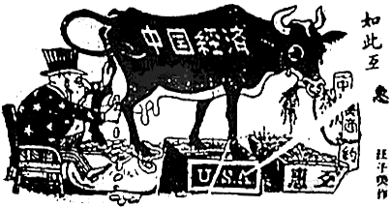

## 1.1影响

1. 腐败：
   官僚资本主义可能导致腐败问题的加剧。由于政府机构与私人企业之间的关系紧密，可能会出现贿赂、权力滥用和其他不正当手段，从而损害公共利益。
2. 资源分配不公： 官僚资本主义体制下
   ，资源往往集中在少数政府官员或与政府关系密切的企业家手中，而忽视了广大社会的需求。这可能导致贫富差距的扩大，社会不平等的加剧。
3. 创新受阻：
   官僚资本主义可能抑制企业的创新活力。在这种体制下，与政府有紧密联系的企业可能更容易获得资源和支持，而不是基于创新和
   [竞争力](无线.docx)。

### 1.1.1说明

**暂时没有  
经过了换行前面是yearShort**

### 1.1.2这里是新的一节

新的一节中的内容，第一段

新的一节中的内容，第2段

新的一节中的内容，第3段

#### 1.1.2.1总结

总体而言，官僚资本主义的危害在于其容易导致腐败、不公平、低效率和社会不稳定等问题。然而，需要注意的是，具体情况可能因国家和地区而异。

|  |  |  |
| --- | --- | --- |
| 姓名 | 年龄 | 爱好 |
| 张三 | 18 | 跳舞  喝酒  抽烟 |
| 李四 | 19 | 唱歌   |  |  | | --- | --- | | F1 | F2 | | 不抽烟 | 不喝酒 | |

结束！

标题

测试bidi

Hello world xxx

***你好，世界，love and peace!***